MANUAL DE INSTALACIÓN

REALIZADO POR: BORJA VALLS GARCÍA

ALOJAMIENTOS BORJA



PROFESOR: EMILIANO TORRES MARTÍNEZ

Es bastante sencillo. El .zip llamado “Programa.zip” contiene el .jar del programa, la carpeta donde se almacenan los ficheros de las clases y otra carpeta donde se guardan los documentos HTML generados.

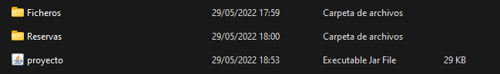

Uno de los requisitos para correr el programa sin problemas sería tener la última versión del JDK o una versión superior a la 18.0.1.

Al descomprimir el archivo abres al cmd de Windows y te localizas en el archivo.
Una vez has hecho el ‘cd’ escribes “java -jar proyecto.jar” y el programa se ejecutará.

